20 ноября на базе МКДОУ ДС №41 «Сказка» прошло заседание РМО на тему: «Театрализованная деятельность в младшем дошкольном возрасте» Воспитатель Кузьминова Н. В. показала совместную театрально-игровую деятельность в младшей группе «Карамелька» «Путешествие в мир театра» 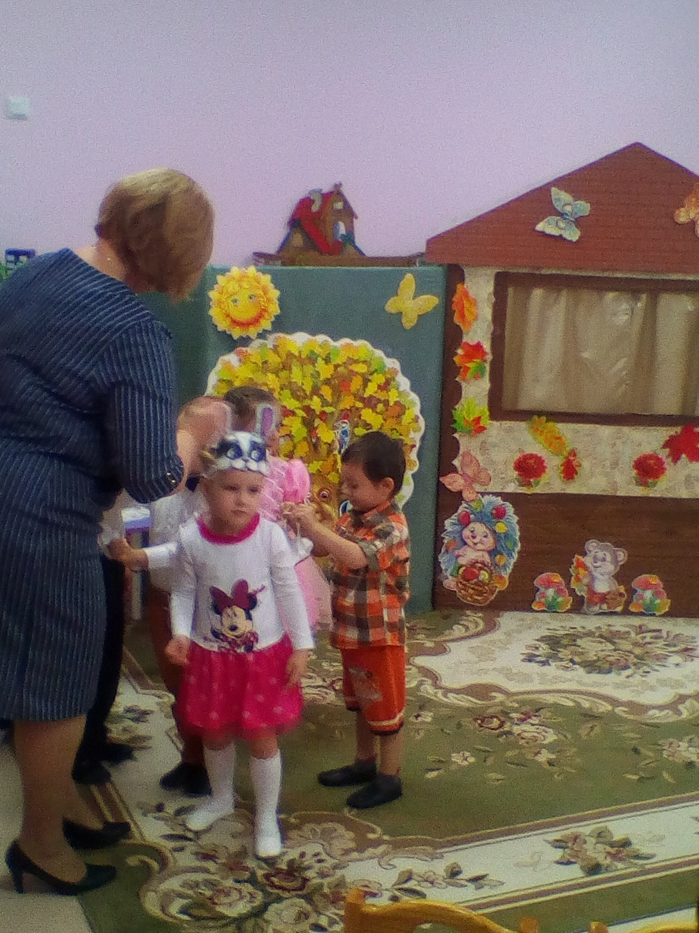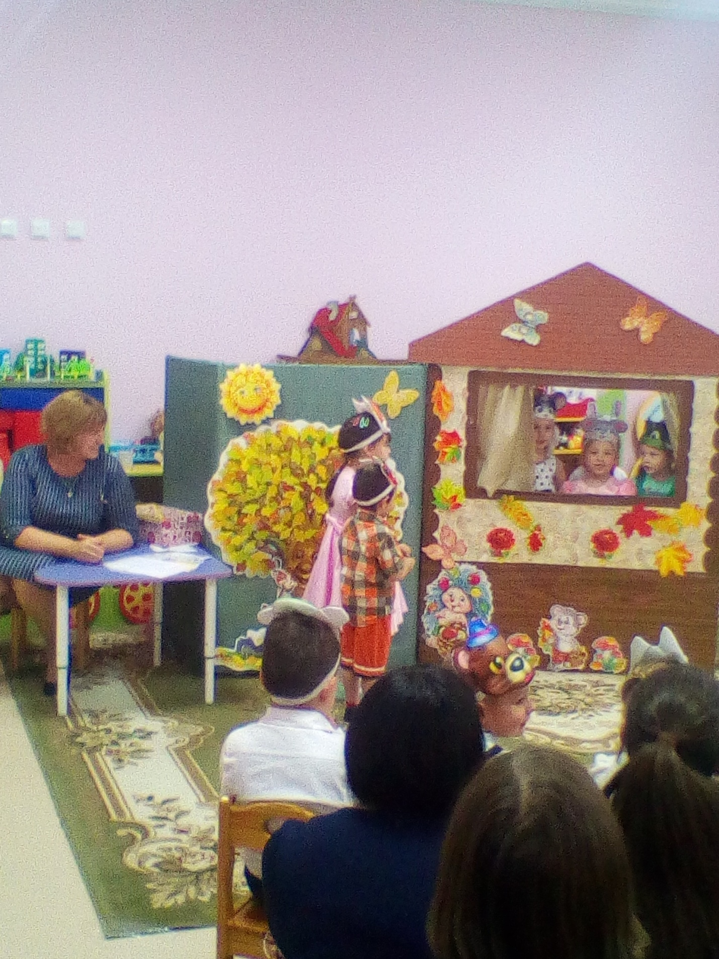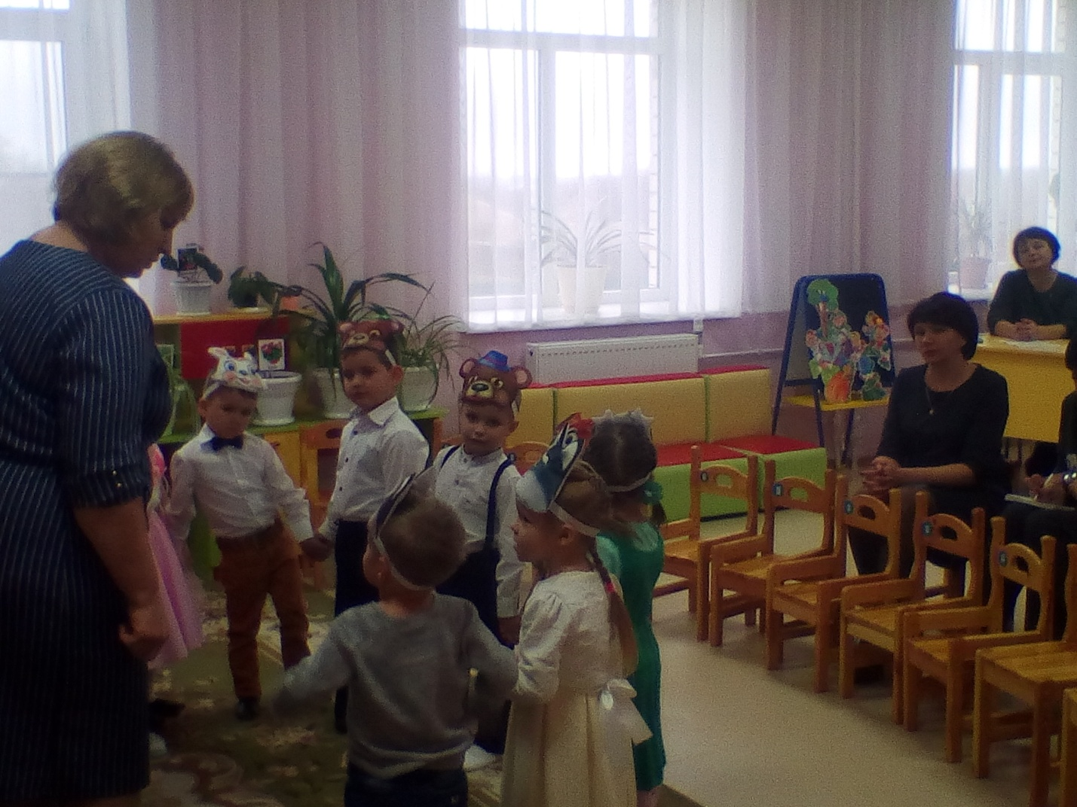
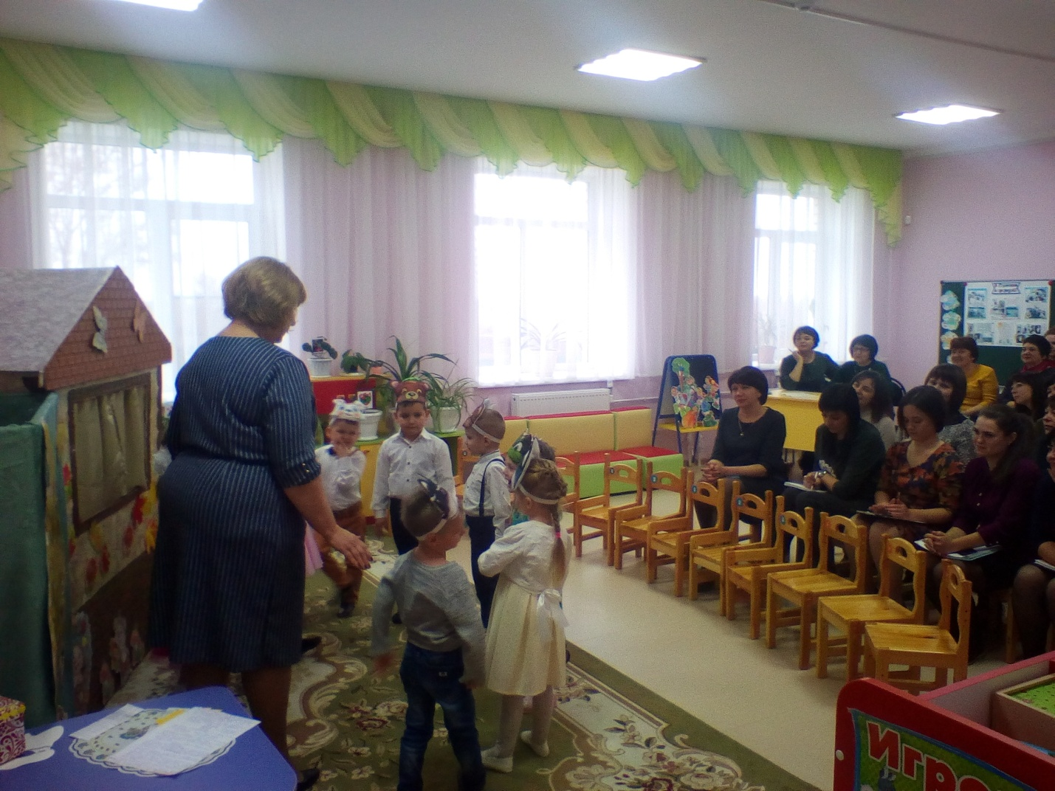

А также Наталья Васильевна поделилась опытом работы с воспитателями младших групп на тему:
«Развитие речи детей раннего возраста посредством театрализованной деятельности»

